Hinweise für Autor*innen
Kurzbericht (1 Seite), Bericht oder Reportage (2 oder 4 Seiten)

Sachzeile (10–40 Zeichen): Ich gebe Auskunft zum Was und Wo
Headline (10–40 Zeichen): Witzig, prosaisch, emotional od. verrückt
Vorspann (150–300 Zeichen): Ich bin der Vorspann. Ich bin eine kurze Zusammenfassung des Textes und beinhalte die wichtigsten Fakten. Um was geht es? Ich mache Lust auf den Haupttext.
Haupttext (1-seitig bis 2500 Zeichen, 2-seitig bis 5000 Zeichen, 4-seitig bis 9000 Zeichen):
Der Haupttext ist je nach Seitenanzahl unterschiedlich lang und wird zusätzlich mit Bildern angereichert. Der Haupttext sollte mit Zwischenüberschriften (10–70 Zeichen) und Absätzen gegliedert werden.
Bei der direkten Ansprache duzen wir. Wenn gegendert wird, sollte das einheitlich erfolgen. Im DAV wird mit dem * gegendert: Autor*in, Bergwanderführer*in.
Der Text sollte in einer einheitlichen Zeitform geschrieben sein, also entweder nur Gegenwart oder nur Vergangenheit. Wörter sollten stets ausgeschrieben und nicht abgekürzt werden.
Zahlen bis zwölf werden in Worten, ab 13 in Ziffern geschrieben. Monate sollten ausgeschrieben werden. Wenn ihr Maßeinheiten angebt, prüft ob, eine Einordnung ergänzt werden muss: Handelt es sich um Meter oder Höhenmeter, um Kilometer oder Kilometer pro Stunde?
Bitte überprüft die URLs, die ihr verwendet.

Infokasten (optional):
Ein Infokasten beinhaltet bspw. wichtige Toureninfos wie Kartenhinweise, Adressen, beste Reisezeiten, etc.
Auch kann ein Kasten mit weiteren Informationen (600–1200 Zeichen) eingefügt werden, wenn sich diese nicht gut in den Haupttext integrieren lassen., z.B. Hintergrundinfos zu einem Sachthema. Dann bitte den Haupttext entsprechend kürzen.

Autor*in(en): Martina Müller
Fotograf*in(en): Max Mustermann

Bildunterschriften (20–60 Zeichen): Ich erläutere, was auf dem Bild zu sehen ist

Hinweise für Autor*innen
Editorial, Interview, Kurz-News, Tourentipp

Editorial (2400–2800 Zeichen): Haupttext + Selbstportrait (ohne Sonnebrille)

Interview: Ich bin der Vorspann. Ich bin eine kurze Zusammenfassung des Textes und beinhalte die wichtigsten Fakten. Um was geht es? Ich mache Lust auf den Haupttext.

Kurz-News (300–600 Zeichen inkl. Überschrift) + ggf. 1 Bild oder 1 Logo oder 1 QR-Code

Tourentipp:
Sachzeile: 10–40 Zeichen
Headline: 10–40 Zeichen
Einleitung: max. 500 Zeichen
Haupttext: bis 3500 Zeichen
Faktenkasten: 1000–1500 Zeichen inkl. Literaturhinweisen
4–6 große, hochauflösende Bilder
ggf. 1 Kartenausschnitt (z.B. openstreetmap)
Autor*in(en): Martina Müller
Fotograf*in(en): Max Mustermann
Bildunterschriften: 20–60 Zeichen

Zeichenanzahl bestimmen:

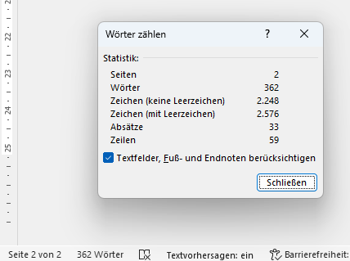
klick

